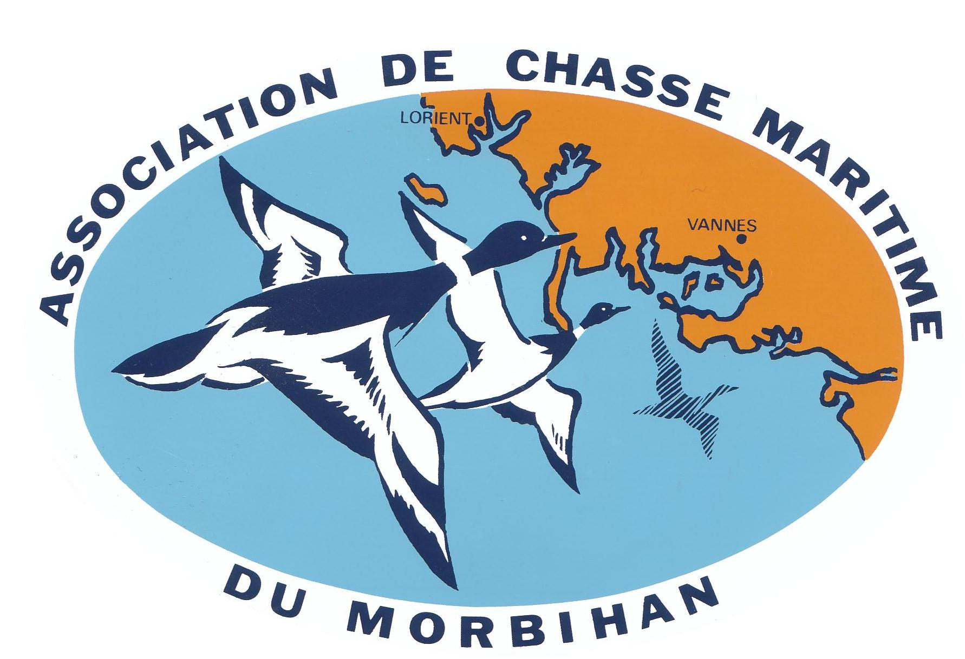

***ACMM***

82 rue Lazare Carnot

56100 Lorient

02 97 64 48 56

[56acmm@wanadoo.fr](mailto:56acmm@wanadoo.fr)

[www.acmm56.com](http://www.acmm56.com/)

**La lettre des Sauvaginiers**

**Du Morbihan N° 13**

**2023/2024**

Lien et note d’information de l’Association de Chasse Maritime du Morbihan

***Amis chasseurs,***

***les lenteurs administratives tant au niveau national qu’au niveau départemental, ont fortement retardé la signature du bail sur les DPM. Afin de pouvoir faire l’ouverture sereinement, décision à été prise de proroger en l’état le bail précédent jusqu’au 30/09, le temps à l’administration de rédiger le nouveau bail au 1eroctobre pour 9 ans.***

***Cela qui explique la mise en vente tardive des cartes indépendamment de notre volonté.***

***Bonne saison à tous les sauvaginiers et vive Saint Hubert.***

**Ouverture 2023 : Dimanche 27 Août 2023 , 2h00 avant le lever du soleil (heure de Vannes).**

L’ouverture de la chasse au gibier d’eau sur le domaine public maritime du Morbihan (DPM) concerne toutes les espèces de gibier d’eau chassables à l’exception des espèces suivantes :

- **Barge à queue noire** : Espèce soumise à Moratoire, chasse interdite.

- **Vanneau huppé** : Chassable à partir de l’ouverture générale, **le 17 septembre 2023**.

-  **Courlis cendré**: Espèce soumise à Moratoire, chasse interdite.

**Jusqu’au 31 août 2023, chasse interdite sur les secteurs suivants :**

- Île Aux Moines : Totalité du DPM.

- St-Philibert : Totalité du DPM.

- Île d’Arz : Totalité du DPM.

**Jusqu’à l’ouverture générale, 17 septembre 2023, la chasse est interdite sur les secteurs suivants :**

- Pénestin : Sur la moitié des marais de Men Armor bordant le domaine terrestre.

- Sur le Sillon du Renard et l’îlot de Riom à Penerf-Damgan.

- Sur le Marais de Pen Mané et la vasière de Locmiquélic.

- Sur la totalité du DPM jouxtant les communes ci-après :

Carnac, Quiberon, St-Pierre Quiberon, La Trinité-Sur-Mer, Île de Groix, Belle-Île en mer, Locmariaquer et Plouharnel.

**Heures de chasse :**

La chasse au gibier d’eau est ouverte **tous les jours** 2h00 avant le lever du soleil et jusqu’à 2h00 après le coucher du soleil (heure de Vannes),

y compris le 17/09/2023 (ouverture générale).

Exception : sur **le marais de Pen Mané** où la chasse n’est autorisée **qu’à partir de l’ouverture générale à 8h30**. Ensuite, de 8h00 à 20h00, toutefois, l’hiver, respecter les 2h00 après le coucher du soleil.

**Prix des cartes chez nos dépositaires :**

L’adhésion à notre association est ouverte à **tous les chasseurs** métropolitainssur présentation de leur permis de chasse validé.

**Le prix des cartes reste de nouveau inchangé cette année.**

**Imposables :**

* **98 €**, abonnement à l’ANCGE compris (avec récépissé de prélèvement **renseigné** ou nouveau chasseur).

+ Un avoir fiscal de 30€ en réduction d’impôt sur le revenu 2023, soit un coût final de **68€**.

* **113 €**, abonnement à l’ANCGE compris (**sans récépissé de prélèvement** ) + avoir fiscal de 30€, soit un coût de **83€**.

**Non imposables :** **Vente uniquement au bureau de Lorient, à la fédération de chasse ou auprès des administrateurs**.

* **73 €** (avec récépissé de prélèvement **renseigné** ou nouveau chasseur, avec justificatif de non-imposition sur les revenus 2022 recto-verso).
* **88 €** (sans récépissé de prélèvement).

**Cartes temporaires**: **Vente au bureau de Lorient et chez certains dépositaires** (liste sur internet ou sur demande).

Cette carte permet de découvrir la chasse sur le DPM ou d’inviter des chasseurs d’autres régions.

* **25€** pour **3 jours consécutifs**, à partir de l’ouverture générale (17/09/2023).
* **45€** pour **9 jours consécutifs**, à partir de l’ouverture générale.

**Carte spéciale sanglier :**

- carte spéciale sanglier pour ceux qui ne chassent pas le gibier d’eau et qui sont postés sur le DPM lors des battues qui répondent à la charte sanglier

**Jeunes permis, deuxième année :**

Pour les **jeunes permis** bretons, la carte est gratuite la première année.

Pour les encourager à reprendre leur carte **la deuxième année**, l’ACMM leur propose un tarif préférentiel à **45€.**

Cette carte est disponible au bureau de Lorient,à la fédération de chasse et auprès des administrateurs sous réserve de justificatif.

**Actualités / Règlements :**

**Munitions :**

Sur le DPM, **obligation** de tirer des munitions de substitutions (acier, bismuth, zinc-étain, tungstène ...).

**Espèces chassables :**

La liste des espèces chassables paraît dans l’arrêté d’ouverture.

**- Attention : la bernache Cravant** est **protégée, seule la bernache du Canada** (classée Esod) **est chassable.**

- La chasse du sanglier reste possible mais sous certaines conditions et à l’initiative des sociétés de chasse terrestre riveraines, sous réserve d’informer dans les délais l’ACMM et de respecter la charte signée dans le Morbihan.

- La **chasse du lièvre et du chevreuil est interdite sur le DPM**.

**- Les espèces gibier, autres que le gibier d’eau, sont chassable**s (selon arrêté en vigueur et en respectant les dates d’ouverture, les horaires et les jours de chasse, de ces espèces).

**PMA** (prélèvement maximum autorisé)**:**

Par jour et par chasseur : 10 pièces de gibier d’eau (becs plats et limicoles) sur tout le DPM 56.

**Temps de neige :** La chasse au gibier d’eau est autorisée en temps de neige (cf. arrêté d’ouverture).

**Appelants :** Voir l’arrêté du 29/10/2010 modifiant l’arrêté du 01/08/2006 et l’arrêté du 14/03/2018.

Pour plus de renseignements, se renseigner auprès de la fédération des chasseurs ou consulter notre site internet.

**Carte sociétaire :**

La carte de sociétaire (annuelle, 3 jours ou 9 jours) doit être présentée à toute réquisition des agents chargés de la police sur le Domaine Public Maritime, aux gardes, ainsi qu’aux administrateurs de l’ACMM sur présentation de leur carte de membre du conseil d’administration.

**Zones de chasse/réserves :**

**la cartographie des zones chassables est à disposition sur le site internet via un lien IGN**.

**Divers :**

**Prélèvements et lecture d’ailes : N**ous vous convions à participer à la collecte d’ailes pour augmenter nos données scientifiques nationales sur les canards. Il suffit juste de prélever l’aile droite du canard, de la mettre dans l’enveloppe fournie avec les renseignements indiqués sur l’enveloppe, de congeler l’enveloppe, puis de ramener les enveloppes en fin de chasse à la fédération.

Contact récolte d’ailes :Michel Berthe 06.20.19.84.32

NB : Des enveloppes pour les récoltes d’ailes sont disponibles à la fédération de chasse,au bureau de Lorient, dans les magasins Alré pêche et Alcédo.

Merci également de nous renvoyer vos cartes de prélèvements  **RENSEIGNÉES** dès la saison de chasse terminée (sous peine de pénalité de 15€), à **déposer avec une enveloppe timbrée** au bureau de Lorient, à la fédération de chasse à Vannes ou auprès des administrateurs.

**Le retour des prélèvements fait partie de nos obligations dans le bail de chasse.**

**Garderie :**

Nos gardes assermentés sont très présents sur le terrain et ont pour mission de contrôler les cartes et le respect des règlements.

Contact garderie : Alain le FORMAL 06 .63.35.47.94.

**Cellule accompagnement :**

l’ACMM accueille **tous les chasseurs** (et les non chasseurs !).

Des sorties terrain de découverte peuvent être organisées (sous réserve de disponibilités) par les administrateurs ou par des adhérents bénévoles. Il s’agit de faire découvrir les modes de chasse, les gibiers et les territoires du DPM pour des chasseurs novices. Pour cela prendre contact auprès des administrateurs ou au bureau de Lorient.

NB : Une réunion d’information, de présentation de l’association est généralement prévue avant l’ouverture courant août.

**Nombre d’adhérents :**

En 2022/2023 nous étions 513 chasseurs ; 401 cartes complètes, 16 tarifs préférentiels, 49 jeunes chasseurs (cartes offertes) et 47 cartes temporaires (3 jours 40, 9 jours 7). Soit 27 chasseurs de plus que la saison précédente.

**Rubrique internet :**

Notre site internet [www.acmm56.com](http://www.acmm56.com/) est à votre disposition et plusieurs rubriques sont consultables :

* Nom et adresse des dépositaires de cartes d’adhésion.
* Actualités, réglementations, législation.
* Météo, vents, horaires de chasse (heure de Vannes).
* **La newsletter,** inscrivez-vous afin de profiter de l’actualité et des informations importantes .
* Des liens vers d’autres sites ou vers des reportages sur l’ACMM.
* Vous pouvez également nous retrouver sur **Facebook.**

**Le président Daniel PRUVOST et l’ensemble du conseil d’administration vous souhaitent :**

**« Une très bonne saison de chasse 2023/2024 ».**

ACMM : 02 97 64 48 56, 82 rue Lazare Carnot 56100 LORIENT

Le bureau de Lorient ouvre actuellement le **mardi de 13h30 à 16h30 et le jeudi de 9h00 à 12h00**.

Contact la lettre du sauvaginier, site internet et renseignements complémentaires, Michel BERTHE : 06 20 19 84 32.